ООО «Бетонсити»

УТВЕРЖДЕН  412768098.425750.001.01. ТО-ЛУ  425000 | УТВЕРЖДАЮ
 | Генеральный директор ООО «Бетонсити».
____________________ Иванов. И.И
«____» ____________________ 2025 г.

Расширение для «1С:БУХГАЛТЕРИЯ 3.0»
(УАТ)
Паспорт
412768098.425750.001.01. ТО

СОГЛАСОВАНО
Генеральный директор ООО«Бетонсити». |  | ООО «Бетонсити» , подразделение «Администрация», директор по информационным технологиям
____________________ Иванов. И.И  «____» ____________________ 2025 г. |  | ____________________ Емелин К.М  «____» ____________________ 2025 г.
Генеральный директор ООО«Бетонсити». |  | ООО «Бетонсити» , подразделение «Администрация», директор по информационным технологиям
____________________ Иванов. И.И  «____» ____________________ 2025 г. |  | ____________________ Емелин К.М  «____» ____________________ 2025 г.

Содержание
1 Общие сведения об АС 3
2 Основные характеристики АС 4
2.1 Сведения о составе функций, реализуемых АС 4
2.2 Описание принципа функционирования АС 4
2.3 Общий регламент и режимы функционирования АС и сведения о возможности изменения режимов ее работы 4
2.4 Сведения о совместимости АС с другими АС 4
3 Комплектность 5
3.1 Комплексы технических средств, входящие в состав АС 5
3.2 Комплексы программных средств, входящие в состав АС 5
3.3 Носители данных 5
3.4 Эксплуатационные документы 5
4 Свидетельство (акт) о приемке 6
5 Гарантии изготовителя (поставщика) 7
6 Сведения о рекламациях 8
Приложение А. Название приложения 9
А.1 Заголовок 2 9
Перечень сокращений 10
Перечень терминов 11

Общие сведения об АС

Полное наименование АС – Расширение для «1С: БУХГАЛТЕРИЯ 3.0».
Условное обозначение – УАТ (далее – Система).

Предприятие-поставщик: ООО «Бетонсити».

Основные характеристики АС

Сведения о составе функций, реализуемых Системой
«1С:УАТ :Расширение для Бухгалтерии» включает следующие функции:
- учет путевых листов;
- учет ремонтных листов;
- учет ДТП и штрафов;
- складской учет запчастей и расходных материалов;
- учет работы водителей.

В данном разделе приводят сведения о составе функций, реализуемых АС, в том числе измерительных и управляющих.

Описание принципа функционирования АС
Принцип работы УАТ и пример функционирования на примере бизнес-процесса «Создание ремонтных листов» приведён на схеме (см. Рисунок 1.)
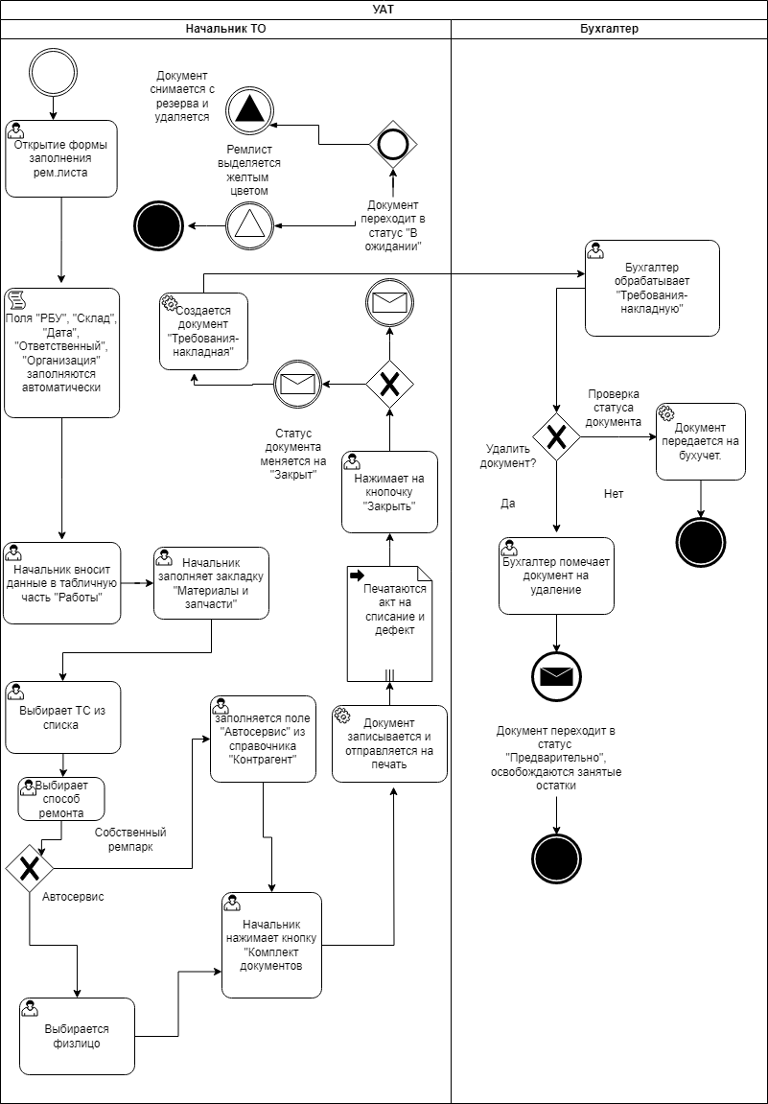
Рисунок 1 - Принцип работы УАТ

Общий регламент и режимы функционирования АС и сведения о возможности изменения режимов ее работы
АС функционирует в режиме реального времени и предоставляет пользователям доступ к актуальным данным. Основные принципы работы:
- доступ к системе осуществляется через веб-интерфейс или клиентское приложение;
- все операции фиксируются в журнале действий пользователей;
- обновления системы проводятся согласно утвержденному регламенту;
- регламент работы включает ежедневное резервное копирование данных, ежеквартальное тестирование системы, ежегодный аудит безопасности;
АС работает в штатном режиме 24/7, с возможностью проведения технического обслуживания в согласованные временные окна.

Сведения о совместимости АС с другими АС

Взаимодействие осуществляется со следующими автоматизированными системами:

- 1С:Бухгалтерия 3.0 – для использования общих справочников и документов;
- 1С:ЗУП 3.1 – для актуализации данных о1С: РБУ. – для получения данных о статусах транспортных средств.

Комплектность
В разделе «Комплектность» указывают все непосредственно входящие в состав АС комплексы технических и программных средств, отдельные средства, в том числе носители данных и эксплуатационные документы.

Комплексы программных средств, входящие в состав АС
Программное обеспечение:
- 1С:УАТ;
- системы управления базами данных (СУБД);
- операционные системы;
- средства резервного копирования.

Эксплуатационные документы
- техническое задание на Систему (ТЗ);
- пояснительная записка (ПЗ);
- программа и методика испытаний (ПМИ);
- формуляр;
- паспорт;
- ведомость эксплуатационных документов;
- руководство пользователя;
- общее описание программы;
- спецификация на ПО;

Свидетельство (акт) о приемке
В разделе «Свидетельство о приемке» приводят дату подписания акта о приемке АС в постоянную эксплуатацию и фамилии лиц, подписавших акт.

Гарантии изготовителя (поставщика)
В разделе «Гарантии изготовителя» приводят сроки гарантии АС в целом и ее отдельных составных частей, если эти сроки не совпадают со сроками гарантии АС в целом.

Разработчик гарантирует работоспособность АС в течение 12 месяцев с момента ввода в эксплуатацию.
Все гарантийные обязательства действуют при соблюдении условий эксплуатации и обслуживания.

(справочное)
Название приложения
- Заголовок 2

Перечень сокращений
Сокращение | Расшифровка
АС | Автоматизированная система
АРМ | Автоматизированное рабочее место
АС | Автоматизированная система
ДТП | Дорожно-транспортное происшествие
УАТ | Управление АвтоТранспортом
РБУ | Растворный Бетонный Узел
ЗУП | Зарплата и управление персоналом
ОЗУ | Оперативное запоминающее устройство
ТБ | Террабайт
ГИБДД | Государственная инспекция безопасности дорожного движения
СУБД | Система управления базами данных.
АС | Автоматизированная система

Перечень терминов
Термин | Расшифровка
API | Интерфейс программирования приложений.
LDAP | Облегчённый протокол доступа к каталогам.
RBAC | Ролевое управление доступом, модель управления доступом, основанная на ролях пользователей
CPU | Центральный процессор, основной компонент компьютера, который отвечает за выполнение вычислений и управление всеми процессами в системе.
SSD | Твердотельный накопитель, устройство для хранения данных, использующее память на основе флеш-технологии или других полупроводниковых технологий.
1C | Программная платформа, предназначенная для автоматизации различных бизнес-процессов и управления предприятиями.
Linux | Операционная система с открытым исходным кодом, основанная на ядре Linux, которое впервые было разработано Линусом Торвальдсом в 1991 году.
Windows | Семейство операционных систем, разработанных компанией Microsoft.
Сервер | Компьютер или программное обеспечение, которое предоставляет услуги или ресурсы другим компьютерам, называемым клиентами, через сеть.
Среда выполнения | Среда выполнения (или runtime environment) — это программная среда, в которой выполняется программа.
Java | Объектно-ориентированный язык программирования и платформа для разработки и запуска программ
JSON | JSON (JavaScript Object Notation) — это легкий формат обмена данными, который легко читается людьми и удобно обрабатывается программами.
HTTPS | Защищённая версия протокола HTTP (Hypertext Transfer Protocol), который используется для передачи данных между веб-браузером и сервером
TLS | Криптографический протокол, предназначенный для обеспечения безопасности данных при их передаче через сети, такие как Интернет
РБУ | Тип программного обеспечения, предназначенный для управления и автоматизации основных бизнес-процессов в организации РБУ.
REST | Архитектурный стиль для создания сетевых приложений, который использует стандартные HTTP-методы (GET, POST, PUT, DELETE и т.д.) для выполнения операций с ресурсами.

Лист регистрации изменений
Изм. | Номера листов (страниц) |  |  |  | Всего листов (страниц)  в докум. | №  документа | Входящий № сопрово-дительного докум.  и дата | Подп. | Дата
 | изменен-ных | заменен-ных | новых | аннули-рованных

